„JESTEŚMY POLAKAMI I EUROPEJCZYKAMI” c.d.

- Wysłuchajcie fragmentu wiersza M. Mojsak „Jestem Polakiem”:
„Jestem Polakiem i tym się szczycę,
że kocham kraj swój, miasto, dzielnicę.
Lubię swą flagę biało – czerwoną
I orła w godle z piękną koroną.”

- Zagadki – spróbujcie odgadnąć sami:
- Nasza flaga dwa kolory ma.
Jakie są? Czy ktoś odpowiedź zna?

- Z białym ptakiem tarcza czerwona.
Czy wiesz może czym jest ona?

- To ptak w złotej koronie,
choć nie siedzi na tronie.
Białą głowę i skrzydła ma.
Może dzieci ktoś z was go zna?

- Na jednej ziemi wiele państw leży.
I do tej ziemi Polska przynależy.

- „Wierszyki na masażyki” - zabawa do tekstu I. Mojsak „Kurka”
Po podwórku biega kurka – przebieranie palcami wzdłuż kręgosłupa dziecka
Otrzepuje z rosy piórka – muskanie ramion dziecka
Na robaczka dziś ma smaczek – delikatne łaskotanie karku dziecka
Czy tu schował się robaczek – łaskotki za uszami dziecka

- Wykonajcie ilustrację do rymowanki:

„Mieszkam w Polsce, jestem Polakiem.
Jestem też dobrym przedszkolakiem.”

KARTA PRACY dla dziewczynek

Nazwij i pokoloruj zabawki.

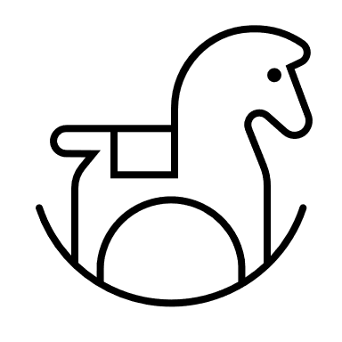

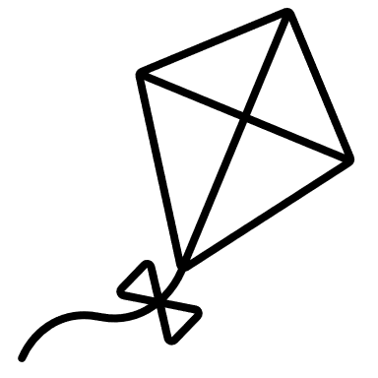

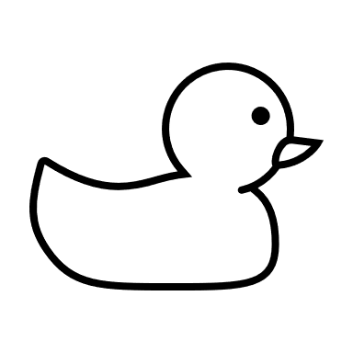

UDANEJ ZABAWY!!!

KARTA PRACY dla chłopców

Nazwij i pokoloruj pojazdy.

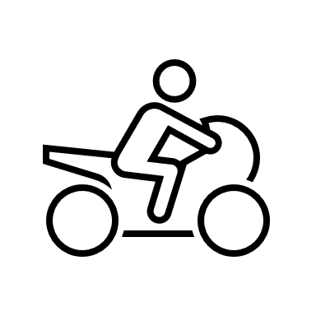

UDANEJ ZABAWY!!!

